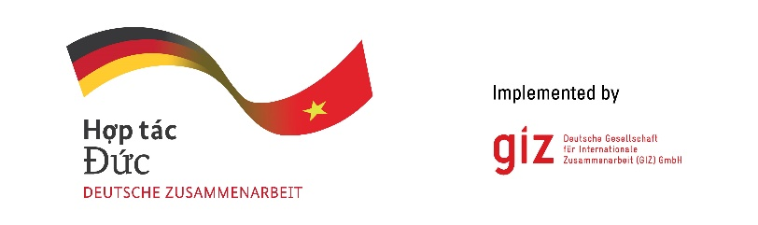

INVITATION TO BID
Study on Justification for Distributed Energy Resources Management in Vietnamese context
Tender code: 83457554

- Background
As a federally owned enterprise, the Deutsche Gesellschaft für Internationale Zusammenarbeit (GIZ) GmbH supports the German Government in achieving its objectives in the field of international cooperation for sustainable development. On behalf of the German Government, GIZ provides advisory services to the Vietnamese Government in four priority areas: (1) Vocational training, (2) Environmental, (3) Energy, and (4) Sustainable Economic Development. For further information, please visit www.giz.de/viet-nam.

The Clean, Affordable and Secure Energy for Southeast Asia (CASE) is a regional project implemented in 04 countries: Thailand, Indonesia, the Philippines and Viet Nam. Overall, the project aims to drive substantial change in the power sector in Southeast Asia (SEA) towards an evidence-based energy transition, aiming to increase political ambition to comply with the Paris Agreement. The project outcomes will directly contribute to the transition of the power sector towards an innovative, cost-efficient, and environmentally friendly model for SEA.

The Commercial and Industrial Rooftop Solar (CIRTS) project jointly implemented by the GIZ and the Electricity and Renewable Energy Authority (EREA) aims to improve the pre-conditions for the development of commercial and industrial rooftop solar energy (RTS) through the analysis and assessment of prevailing applicable standards, the development and adaptation of relevant regulatory and technical regulations for RTS, the development of key stakeholders (power sellers and purchasers) capacities for RTS development, and the support to improve the Electricity of Vietnam (EVN)'s information base for the development of RTS projects.

The 2 projects are jointly deploying the study on “Justification for Distributed Energy Resources Management in Vietnamese context” to directly provide technical recommendations for better grid operation and management in the context of high-shared distributed renewable sources.

The GIZ Office Hanoi as the contracting party, on behalf of CASE and CIRTS projects, is conducting a local negotiated tender to look for qualified Local Consulting Firm (LCF).

- Tentative duration: from 15th April 2024 until 15th November 2024
- Place of assignment: Hanoi
- LCF’s number of estimate working days: up to 107
- Requirements for the LCF:
- Has a representative office in Hanoi.
- Has extensive expertise, from 5 years of experience in power sector.
- Has good understanding of the Vietnamese power sector, especially on rooftop solar (RTS) projects.
- Has clear organisation and personnel structure.
- Assigns a team of 03 local experts:
  - 01 Team Leader: Responsible for overall advisory on the contractor’s package (including quality assurance, quality control and deadlines commitment).
  - 01 Supervisory Control And Data Acquisition (SCADA)/Distribution management system (DMS) expert for technical advisory and developing the report.
  - 01 Renewable Energy (RE) expert: for technical advisory and developing the report.
- Rejection criteria: LCF or leading firm of consortium will be rejected if either: having less than 5 years of experience in power sector or unability to provide valid legal status (e.g.: Business Registration/Establishment decision, Certification of corporate tax code with related business areas in power sector) or unability to provide audited financial/annual tax reports of the last 3 years.

- Requirements for eligibility documents
Interested LCFs are requested to prepare the following documents in English:
- Letter of interest (with Director’s or authorised person’s signature and company stamp).
- LCF profile (incl. Business license (for firm) or Decision of establishment (for association), Tax code registration, organisational chart, similar experience/copy of contracts related to power sector, especially on rooftop solar).
- Audited financial reports of the last 03 years. Important/key information in the audited financial reports or in annual tax reports must be translated into English if documents are in Vietnamese.
- Consortium agreement and nomination of consortium leading firm (if at least 02 entities joint the assignment).

- Method of bid submission
LCFs send Eligibility dossiers to VN_PoS_Quotation@giz.de latest by 17:00 (Hanoi time) on 25.02.2024 with email subject: “Tender 83457554-Eligibility dossier-Company name”.
Bids sent after the submission deadline will be disqualified.

- Notes
- Request of tender documents to be sent to Question-from-bidder-PoS-VN@giz.de before 01.02.2024.
- Eligibility assessment related questions to be sent to Question-from-bidder-PoS-VN@giz.de before 18.02.2024.
- Sending documents to wrong email address will lead to disqualification of the supplier.
- Only selected bidders will be invited to present technical and financial offers.

GIZ is obliged to ensure the confidentiality of all submitted documents by bidder(s) during tender process.

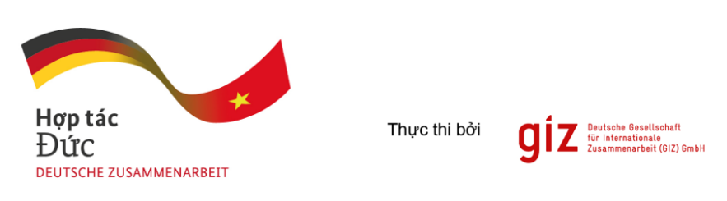

THÔNG BÁO MỜI THẦU
NGHIÊN CỨU GIẢI PHÁP CHO VIỆC QUẢN LÝ CÁC NGUỒN NĂNG LƯỢNG PHÂN TÁN
TRONG BỐI CẢNH CỦA VIỆT NAM
Gói thầu số: 83457554

- Thông tin chung
Là một tổ chức trực thuộc Nhà nước Liên bang, Deutsche Gesellschaft für Internationale Zusammenarbeit (GIZ) GmbH hỗ trợ Chính phủ Đức trong lĩnh vực hợp tác quốc tế nhằm đạt được các mục tiêu hướng tới phát triển bền vững. Thay mặt Chính phủ Đức, GIZ hiện đang phối hợp với Chính phủ Việt Nam thực hiện các dự án hợp tác kĩ thuật trong bốn lĩnh vực ưu tiên: (1) Đào tạo nghề; (2) Môi trường; (3) Năng lượng và (4) Phát triển kinh tế bền vững. Để biết thêm thông tin, xin vui lòng truy cập trang web www.giz.de/viet-nam.

Dự án Năng lượng sạch, Chi phí hợp lý và An ninh năng lượng cho các quốc gia Đông Nam Á (CASE) là dự án vùng được triển khai ở 04 quốc gia: Thái Lan, In-đô-nê-xi-a, Phi-líp-pin và Việt Nam. Dự án hướng tới thúc đẩy sự thay đổi đáng kể trong ngành điện ở khu vực Đông Nam Á theo hướng chuyển đổi năng lượng dựa trên bằng chứng, nhằm tăng cường nỗ lực chính trị trong việc tuân thủ Thỏa thuận Paris. Kết quả của dự án sẽ đóng góp trực tiếp vào quá trình chuyển đổi của ngành điện theo hướng sáng tạo, tiết kiệm chi phí và thân thiện với môi trường cho khu vực Đông Nam Á.

Dự án Điện mặt trời mái nhà trong ngành Thương mại và Công nghiệp (CIRTS) do GIZ phối hợp triển khai với Cục điện lực và Năng lượng tái tạo nhằm mục đích cải thiện các điều kiện tiên quyết để phát triển điện mặt trời mái nhà trong ngành Thương mại và Công nghiệp thông qua việc phân tích và đánh giá các tiêu chuẩn áp dụng hiện hành, xây dựng và điều chỉnh các quy định pháp lý và kỹ thuật có liên quan, phát triển năng lực điện mặt trời mái nhà của các bên liên quan chính (bên bán điện và bên mua) và hỗ trợ cải thiện cơ sở thông tin của Tập đoàn Điện lực Việt Nam (EVN) để phát triển các dự án điện mặt trời mái nhà.

Hai dự án đang cùng phối hợp triển khai nghiên cứu “Giải pháp cho việc quản lý các nguồn năng lượng phân tán trong bối cảnh của Việt Nam” để trực tiếp đưa ra các khuyến nghị kỹ thuật để vận hành và quản lý lưới điện tốt hơn trong bối cảnh các nguồn năng lượng tái tạo có tính phân tán cao.

Văn phòng GIZ Hà Nội, thay mặt dự án CASE và CIRTS, tiến hành đấu thầu để tìm đơn vị tư vấn trong nước đủ năng lực.
- Thời gian dự kiến cho hợp đồng: từ 15/04/2024 đến 15/11/2024
- Địa điểm thực hiện: Hà Nội
- Số ngày công dự kiến cho các chuyên gia: tối đa 107 ngày
- Yêu cầu với đơn vị tư vấn:
- Có văn phòng đại diện tại Hà Nội.
- Có chuyên môn sâu, với trên 5 năm kinh nghiệm hoạt động trong ngành điện.
- Am hiểu về ngành điện Việt Nam, đặc biệt là các dự án điện mặt trời mái nhà.
- Có cơ cấu tổ chức, nhân sự rõ ràng.
- Bố trí nhóm chuyên gia gồm 03 thành viên :
  - Trưởng nhóm chịu trách nhiệm điều phối tổng thể (kiểm soát và bảo đảm chất lượng công việc, bảo đảm tiến độ thực hiện công việc).
  - Chuyên gia SCADA/DMS chịu trách nhiệm tư vấn kỹ thuật và xây dựng báo cáo.

  - Chuyên gia Năng lượng tái tạo: chịu trách nhiệm tư vấn kỹ thuật và xây dựng báo cáo.

- Tiêu chí loại hồ sơ dự thầu: Đơn vị tư vấn trong nước hoặc đại diện liên danh sẽ bị loại nếu: có ít hơn 5 năm kinh nghiệm trong ngành điện hoặc không cung cấp được Hồ sơ pháp lý (ví dụ: Giấy đăng ký kinh doanh/Quyết định thành lập + Giấy chứng nhận Mã số thuế doanh nghiệp trong đó có nội dung về ngành nghề kinh doanh liên quan tới lĩnh vực điện) hoặc không cung cấp được báo cáo tài chính đã được kiểm toán hoặc báo cáo thuế của 3 năm gần nhất.

- Yêu cầu nộp hồ sơ thầu
Các đơn vị tư vấn chuẩn bị hồ sơ năng lực bằng tiếng Anh:
- Thư bày tỏ quan tâm (có chữ ký của Giám đốc hoặc người được ủy quyền và đóng dấu công ty).
- Hồ sơ đơn vị tư vấn (bao gồm Giấy phép kinh doanh (đối với doanh nghiệp) hoặc Quyết định thành lập (đối với hiệp hội), Đăng ký mã số thuế, sơ đồ tổ chức, kinh nghiệm/bản sao hợp đồng tương tự liên quan đến lĩnh vực điện, đặc biệt là điện mặt trời mái nhà).
- Báo cáo tài chính đã được kiểm toán của 03 năm gần nhất. Các thông tin quan trọng trong báo cáo tài chính đã được kiểm toán hoặc trong báo cáo thuế hàng năm phải được dịch sang tiếng Anh nếu tài liệu bằng tiếng Việt.
- Thỏa thuận liên danh và đề cử công ty đứng đầu liên danh (nếu có ít nhất 02 đơn vị cùng tham gia).

- Cách thức nộp hồ sơ
Các đơn vị tư vấn gửi hồ sơ năng lực đến email VN_PoS_Quotation@giz.de trước 17g00 (giờ Hà Nội) ngày 25/02/2024 với tiêu đề: “Tender 83457554-Eligibility dossier-Company name”.
Các hồ sơ dự thầu được gửi sau thời hạn nộp hồ sơ sẽ bị loại.

- Lưu ý
- Yêu cầu hồ sơ mời thầu gửi đến email Question-from-bidder-PoS-VN@giz.de trước ngày 01/02/2024.
- Các câu hỏi về gói thầu gửi đến email Question-from-bidder-PoS-VN@giz.de trước ngày 18/02/2024.
- Hồ sơ gửi đến sai địa chỉ email sẽ bị loại.
- Chúng tôi sẽ chỉ mời các nhà thầu được đánh giá đủ năng lực vào vòng hồ sơ đề xuất về kỹ thuật và tài chính.

GIZ có nghĩa vụ đảm bảo tính bảo mật thông tin của tất cả hồ sơ dự thầu được gửi đến.

Hệ thống SCADA (Supervisory Control And Data Acquisition): hệ thống thu thập số liệu để phục vụ việc giám sát, điều khiển và vận hành hệ thống điện. Hệ thống DMS (Distribution Management System): hệ thống phần mềm tự động hỗ trợ việc quản lý, giám sát và điều khiển tối ưu lưới điện phân phối.

